Sztuka
Klasa C,D
Temat: Uczymy się rysować różne drzewa
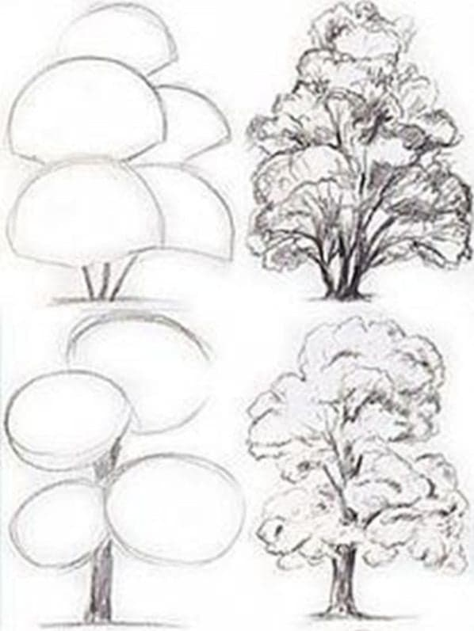
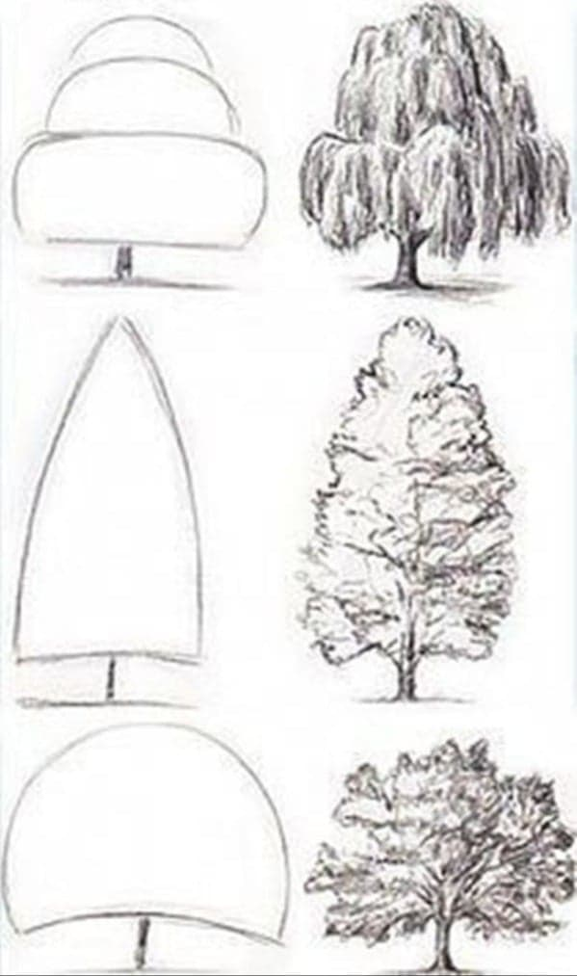
Polecenie
Poćwicz rysowanie drzew. Wybierz jedno z nich i wykonaj w dowolnej technice.

